**OŠ ‚‚Dzafer Nikočević“ Gusinje**

**Kukiq Menton**

|  |  |
| --- | --- |
| **Predmet/predmeti, Vannastavna/vanškolska aktivnost:** | **Informatika sa tehnikom** |
| **Tema:** | **Glavne komponente i performance računarskog hardvera** |
| **Cilj**  **a) opšti**  **b)specifični** | **Opšti- steknu osnovnu informatičku pismenost i afinitet za korišćenje informaciono-komunikacionih tehnologija**  **Specifični- razvijaju interesovanje za modern tehnologije** |
| **Ishodi učenja** (predmeta) | **-pokažu komponente računarskog hardvera i prepoznaju načine povezivanja komponenti**  **-razlikuju uređaje koje utiču na performance računara**  **-razlikuju priključke na računaru** |
| **Ishodi učenja za ključne kompetencije** | **-kompetemcija pismenostu**  **-kompetencija višejezičnosti**  **-digitalna kompetencija**  **-preduzetnička kompetencija**  **-STEM kompetencije**  **-lićna, društvena I kompetencija učenja kako učiti** |
| **Ciljana grupa** | **VIII-razred** |
| **Broj časova i vremenski period realizacije** | ***4 časa*** |
| **Scenario i strategije učenja** | * **Nastavnik poziva učenika da opišu sta misle da se nalazi unatar kućišta računara.**   **Nastavnik poziva učenike da pogledaju djelove demontirane centralne jedinice.**  **Za svaki deo daje preciznu definiciju i objašnjava funkcije koje obavlja svaki deo( koristi pripremljenu prezentaciju).**  **Zadaci i samostalan rad: Rad sa nastavnim listom(prilog1)**  **Digitalna kompetencija, kompetencija višejezičnosti, kompetencija pismenosti**   * **Nastavnik pomoću projektora prestavlja djelove koje utiču na radne karakteristike računara i pokazuje njihovu funkciju.**   **Učenici opisuju svaki parameter na osnovu znajnja koje imaju.**  **Nastavnik doveršava opis svakog parametra.**  **Nastavnik kreira tabelu(prilog 2) koju popunjavaju učenici.**  **Na kraju časa učenici će razviti vežbe koje su date u knjizi.**  **Domaći zadatak**  **Učenici se dele na četiri grupe:**  **I grupa donosi materijal i fotografije za procesor CPU**  **II grupa donosi material i fotografije za HDD**  **III grupa donosi material I fotografije za RAM memoriju**  **IV grupa donosi material I fotografije za Grafičku karticu**  **Digitalna kopetencija, STEM kompetencija, kompetencija višejezičnosti**   * **Nastavnik uz pomoć projektora pokazuje material pripremljen u Powe Point.**   **Učenik/ca popunjava radni list prema modelu koji je pripremio nastavnik.(prilog3)**  **Na kraju časa učenici će razviti vežbe koje su date u knjizi.**  **Digitalna kompetencija, kompetencija pismenosti**   * **Praktični rad: demontaža i montaža hardverskih djelova (prilog4)**   **Preduzetnička kompetencija,**  **Lična, društvena i kompeteencija učenja kako učiti** |
| **Materijali za podučavanje i učenje** | **Udžbenik, prezentacije, radni listovi, internet** |
| **Potrebna materijalna sredstva**  **(uključujući troškovnik, ako je potrebno obezbjediti finansijska sredstva)** | **Računar, projector, telefon** |
| **Očekivani rezultati** | **-da učenik nabraja komponente računarskog hardvera**  **-da objasni ulogu pojedinih komponenti**  **-da nabraja i upoređuje količine memorije**  **-samostalno demonstrira komponente unutar kućišta**  **-izračunava koliko fajlova nekog tipa može stati na neki uređaj** |
| **Opis sistema vrednovanja** | **-Kontinuirani sistem vrednovanja(da se vidi dali su postignute potrebne kompetencije, vježbe, domaći zadaci, radni listovi, grupni radovi)**  **-učenički portfolio**  **-testovi**  **-samoevaluacija** |
| **Evaluacija** |  |

**Prilog 1**

Radni list- glavni djelovi unutar računara.

Posmatrajte sliku i kratko opisujte glavne djelove.

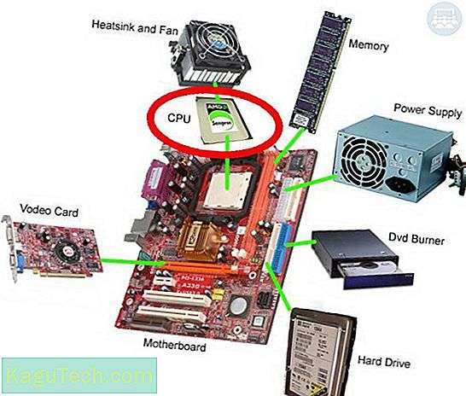

|  |  |  |  |  |  |
| --- | --- | --- | --- | --- | --- |
| Matična ploča | Centralna jedinica CPU | Jedinica za napajanje | Hard disk drive | Video kartiva | Ram memorija |
|  |  |  |  |  |  |

**Prilog 2**

|  |  |
| --- | --- |
| Uređaji | Karakteristike |
| Procesor CPU |  |
| Hard disk HDD |  |
| RAM memorija |  |
| Grafička kartica |  |

**Prilog 3**

Radni list

Stavite odgovarajuće ime pored svake figure. Napravite kratak opis funkcije koju obavlja odgovarajući priključak. Primeni jezička pravila.

|  |  |
| --- | --- |
|  |  |
|  |  |
|  |  |
|  |  |
|  |  |
|  |  |

**Prilog 4**

**Praktičan rad**

Demontaža i montaža hardverskih djelova

**Izvori**: stari računar (koji je van funkcije), magnetski odvijač / klešta i plakati sa delovima unutar kućišta računara.

**Metoda**: Grupni rad

**Pripremna faza**

• Pronalaženje zastarelog računara.

• Pod nadzorom nastavnika, njegovi djelovi se rastavljaju.

• Diskusija sa učenicima o funkciji koju obavlja svaki uređaj unutar kućišta.

• Priprema jedne liste sa djelovima koji se nalaze u kućište.

• Učenicima je dozvoljeno da vrše posmatranje, nezavisno ispitivanje rastavljenih djelova.

**Tokom prakse učenici primenjuje sva tehnička i etička pravila**

1. Očuva radno okruženje (računarska sala).

2. Štiti svoje zdravlje i zdravlje drugova tokom praktičnog rada.

3. Koristite odgovarajuće alate za rastavljanje i sklapanje opreme (magnetni odvijač).

4. Isključi centralnu jedinicu iz izvora napajanja.

5. Održava sredinu čistom .

**Cela aktivnost treba da se nadgleda od nastavnika.**